**Пайплайн создания нуклеотидного дерева для МХЕТазы**

1. **Поиск гомологичных последовательностей для MHETase Ideonella sacaiensis в базе NCBI**

*>BBYR01000104.1:1404-3215 Ideonella sakaiensis DNA, contig: ISCTG104, MHETase*

*Параметры:*

*Необходимо указать query coverage > 85*

*Перед выравниванием была проведена предварительная чистка найденных гомологов и убрана большая часть повторяющихся последовательностей (относящихся к одному виду), из 546 последовательностей было оставлено 218*

1. ***Выравнивание проводилось в программе MEGA X с помощью алгоритма MUSCLE, поскольку он значительно быстрее по времени работы чем CluctalW***

*После выравнивания для дальнейшего филогенетического анализа были оставлены 40 различных последовательностей (снова удалены дубликаты - представители одного вида) и затем проведено повторное выравнивание MUSCLE*

1. ***Подбор наилучшей модели в программе MEGA X***

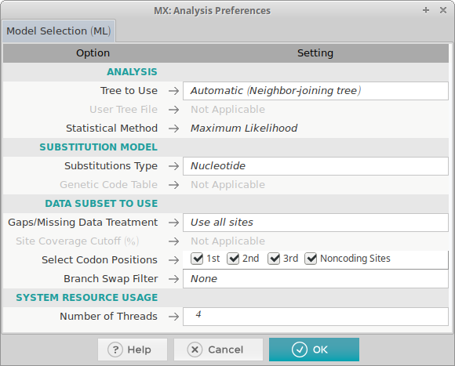

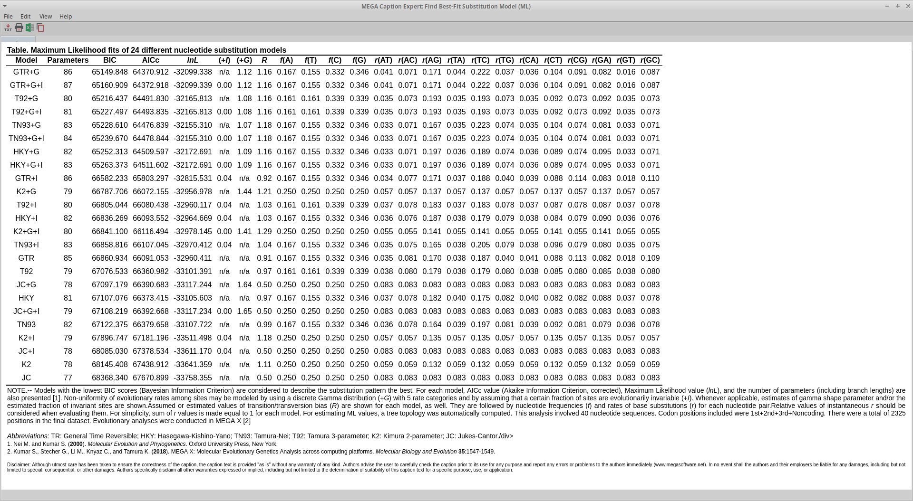

Была выбрана модель GTR+G, после чего было проведено построение дерева с использованием следующих параметров:

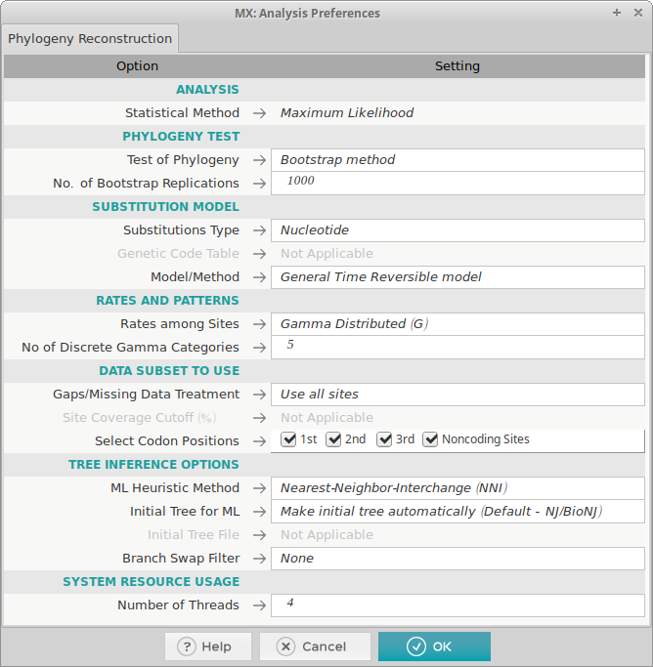

1. ***Все деревья были построены с использованием онлайн-сервиса Itol***

*Для отображения дерева и значений бутстрапа параметры были выбраны следующим образом:*

